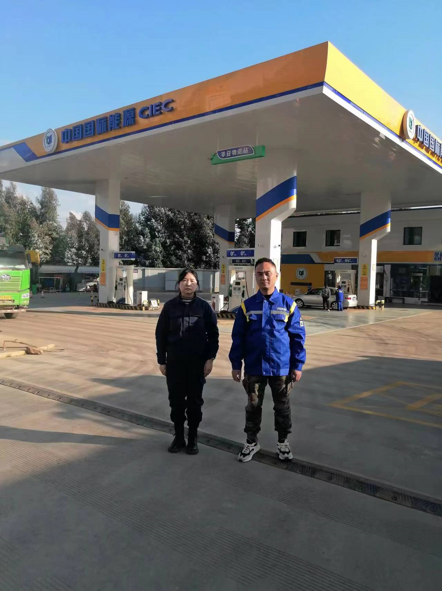 | 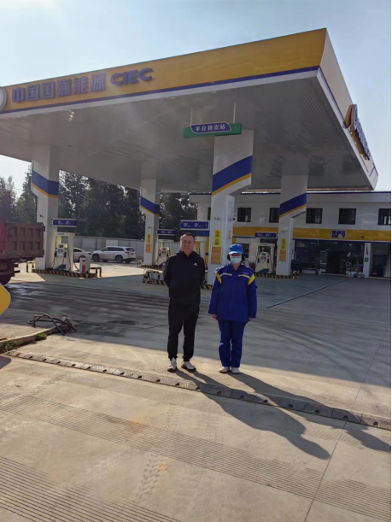
评价人员到现场照片，左一周忠菊 | 评价人员到现场照片，左一李毅雄

